Kretingos rajono savivaldybės tarybos
2025 m. d. sprendimo Nr.
priedas

Vaineikių kaimo herbo etalono pirminiai eskizai

Projektas Nr. 1

Herbo auksiniame lauke trys eglės ir geltonžandis žaltys – eglės simbolizuoja Vaineikių kaimą kaip miškingą vietovę, garsėjančią nuo seno savo giriomis ir grybingais miškais. Geltonžandis žaltys – Vaineikių miškų simbolis. Drėgnose ir pelkėtose giriose įvairių kirminų (taip apibendrintai vietiniai žmonės nuo seno vadina visas gyvates ir žalčius) niekada netrūko.

Auksas heraldikoje reiškia kilnumą, dorą, šviesą, dvasinį turtą. Auksas simbolizuoja pastovumą, amžinumą ir tobulėjimą. Dėl savo spalvos gretinamas su saule ir ugnimi, yra įžvalgumo ir proto simbolis. Krikščionybės tradicijoje auksas simbolizuoja meilę – vieną didžiausių vertybių.

Žalia spalva simbolizuoja gamtą, laisvę, jaunystę ir viltį ateityje.

Herbo idėjos autoriai:
Vaineikių bendruomenės pirmininkė Vilija Gelžinienė ir dr. Jonas Abromas
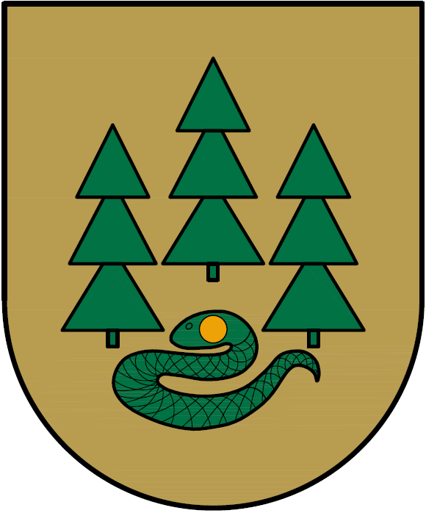
Dailininkas: Gintautas Jonkus

Projektas Nr. 2

Herbo sidabriniame lauke trys eglės ir geltonžandis žaltys – eglės simbolizuoja Vaineikių kaimą kaip miškingą vietovę, garsėjančią nuo seno savo giriomis ir grybingais miškais. Geltonžandis žaltys – Vaineikių miškų simbolis. Drėgnose ir pelkėtose giriose įvairių kirminų (taip apibendrintai vietiniai žmonės nuo seno vadina visas gyvates ir žalčius) niekada netrūko.

Sidabras heraldikoje simbolizuoja vandenį, turtą, skaistumą ir teisingumą.

Žalia spalva simbolizuoja gamtą, laisvę, jaunystę ir viltį ateityje.

Herbo idėjos autoriai:
Vaineikių bendruomenės pirmininkė Vilija Gelžinienė ir dr. Jonas Abromas
Dailininkas: Gintautas Jonkus
